Первый пожар на территории Ушаского района
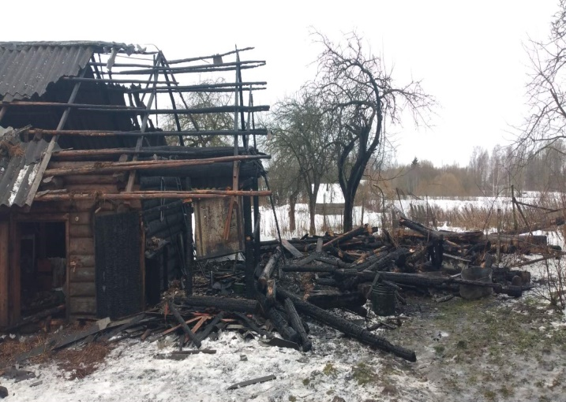 | 10.01.2024 произошёл пожар хозяйственной постройки в д. Завечелье Сорочинского сельсовета. В результате пожара в хозяйственной постройке уничтожена кровля, повреждены стены. Причина пожара устанавливается. Рассматриваемая версия причины возникновения пожара – нарушение правил эксплуатации электросетей и электрооборудования (короткое замыкание электропроводки хозяйственной постройки).
К сведению, на территории Витебской области в этом году зарегистрировано 42 пожара, на которых погибло 7 человек.
МЧС напоминает:
– не оставляйте без присмотра малолетних детей, топящиеся печи;
– не оставляйте в легкодоступных местах спички и зажигалки;
– не эксплуатируйте не исправную печь;
– не нагружайте электрическую сеть, во избежание короткого замыкания;
– в случае возникновения пожара или возгорания звоните по телефону 101 или 112.

